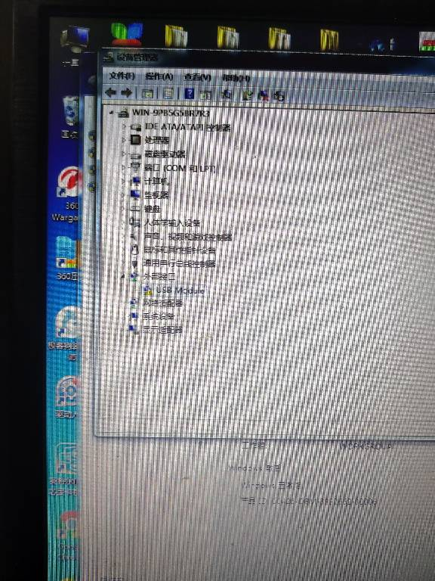
如果出现这个问题 确认已经安装驱动 找不到设备部 一般是缺少数字签名补丁 (在页面文档的 数字签名1和数字签名2 ）实测win 7 64位可以解决 其他自己尝试一下

